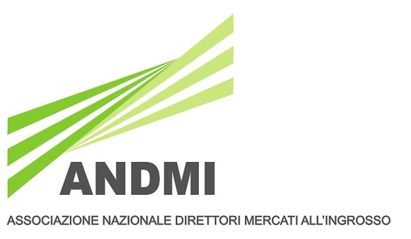
SCHEDA DI ISCRIZIONE

CONVEGNO INTERNAZIONALE
Bolzano 16 novembre 2018

“MERCATI E CENTRI AGROALIMENTARI: CRITICITA’ E PROSPETTIVE DI SVILUPPO

Scheda di iscrizione

Cognome……………………………………….. Nome……………………………………

Ente di appartenenza……………………………………………………………………………

Indirizzo: Via……………………………………………………………………..N.°………….

CAP ……………. Città………………………………………. Nazione………………….

Telefono ……………………. Fax ……………………… Mobile ……………………………

Email ……………………………………………………………………………………………..

Scelgo l’opzione …………….

Quota di partecipazione € 100,00

Opzione 1 ) Quota di partecipazione al Convegno ed Atti del Convegno: € 100,00;
Opzione 2) Per una sola notte di pernottamento -Quota di partecipazione al Convegno + Atti del Convegno + 1 pernottamento in Hotel compresa prima colazione (sera del 15 novembre) – vedere di seguito - + Catering Convegno shuttle service albergo – sede convegno e Fiera
€ 250,00 + € 50,00 per una seconda persona
Opzione 3) Per due notti di pernottamento - Quota di partecipazione al Convegno + Atti del Convegno + 2 pernottamenti in Hotel compresa prima colazione (sera del 15 e 16 novembre - vedere di seguito) - + Catering Convegno + Cena di Gala nella serata di venerdì 16 novembre + ingresso libero alla Fiera Interpoma con visita guidata + shuttle service albergo – sede convegno e Fiera € 300,00 + € 50,00 per una seconda persona
Eventuali accompagnatori comportano, relativamente alle Opzioni 2 e 3, un ulteriore importo di
€ 50,00

Qui di seguito avete la presentazione internet dei due alberghi con gli indirizzi Email >
https://www.tripadvisor.it/Hotel_Review-g1185111-d1189463-Reviews-Hotel_Mandelhof-Cornaiano_Province_of_South_Tyrol_Trentino_Alto_Adige.html?m=19905
https://www.tripadvisor.it/Hotel_Review-g1436137-d2254801-Reviews-Landgasthof_Bad_Turmbach-Appiano_sulla_Strada_del_Vino_Province_of_South_Tyrol_Trenti.html?m=19905
info@mandelhof.com
gasthof@turmbach.com

La prenotazione in albergo deve essere fatta direttamente dagli interessati entro e non oltre il 13 ottobre 2018

Si prega di comunicare alla Segreteria l’avvenuta prenotazione e il conseguente pagamento

Modalità di pagamento:
Bonifico bancario a favore di “ANDMI- Convegno di Bolzano”
SPARKASSE – Filiale Piani di Bolzano – Codice IBAN : IT 18 Y060 4511 6050 0000 5001 395

Con la presente iscrizione il sottoscritto autorizza il trattamento dei propri dati personali ai sensi della legge 675/96

Data …………………. 2018

Firma…………………………………………….

